**МИНИСТЕРСТВО НАУКИ И ВЫСШЕГО ОБРАЗОВАНИЯ РОССИЙСКОЙ ФЕДЕРАЦИИ**

**Федеральное государственное бюджетное образовательное учреждение выс-шего образования**

**«Сибирский государственный университет науки и технологий имени акаде-мика М.Ф. Решетнева»**

АЭРОКОСМИЧЕСКИЙ КОЛЛЕДЖ

Специальность 09.02.03 Программирование в компьютерных системах

Цикловая комиссия Информационный безопасности, УГС 09.00.00

ПРАКТИЧЕСКАЯ РАБОТА№1

Тема: «Расчет основных параметров сети. Сетевые кабели».

Обучающийся: Эльберг Александр, Синкин Максим

Руководитель: Шарыгин Д. В.

Красноярск 2022

**Практическая работа: «Расчет основных параметров сети. Сетевые кабели»**

**Продолжительность занятия:** 2 часа.

**Цель**: изучение основных характеристик линий связи.

**Вариант:** 4

Ход работ:

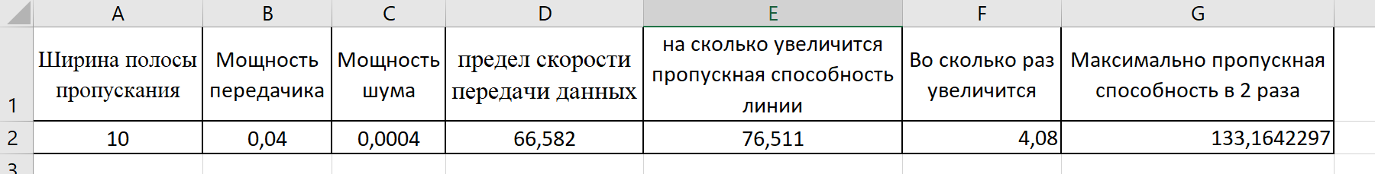

Рисунок 1 - Задание 1

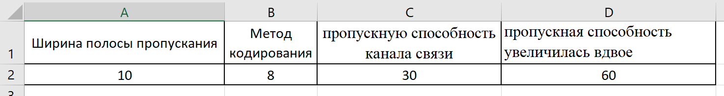

Рисунок 2 - Задание 2

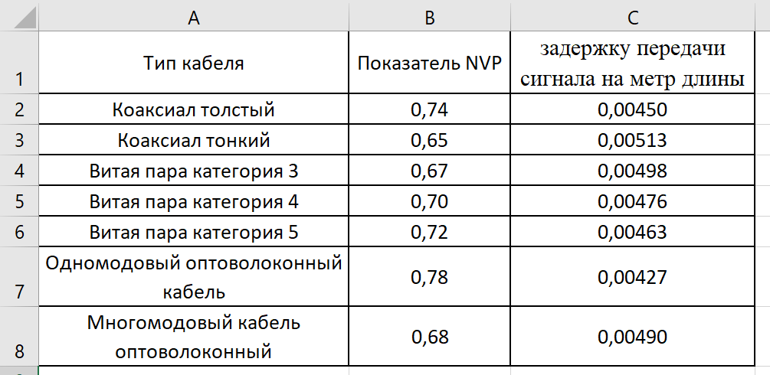

Рисунок 3 - Задание 3